Monitorização Dinâmica Contínua da Ponte Infante D. Henrique

 |  | 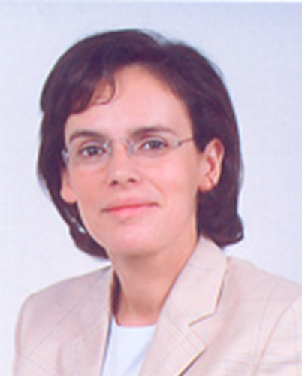
Filipe Magalhães¹ | Álvaro Cunha² | Elsa Caetano³

RESUMO

Com o objectivo de demonstrar o potencial de sistemas de monitorização da condição estrutural baseados em medições dinâmicas, o Laboratório de Vibrações e Monitorização de Estruturas (ViBest) da FEUP iniciou em Setembro de 2007 um projecto de monitorização dinâmica contínua na ponte Infante D. Henrique. Neste artigo é realizada uma caracterização sucinta do equipamento instalado, seguida da descrição do software de monitorização desenvolvido, designado DynaMo (Dynamic Monitoring), que permite a transferência das séries temporais colhidas na ponte, o seu processamento e a organização de uma base de dados com os principais resultados. Será demonstrado, com base nos resultados obtidos através do processamento dos dados colhidos continuamente ao longo de mais de dois anos, que as rotinas incluídas no DynaMo permitem a identificação automática e com grande precisão dos parâmetros modais da ponte, a eliminação dos efeitos da temperatura e da intensidade de tráfego nas frequências naturais e, finalmente, o cálculo de um índice que permite detectar pequenas variações das frequências motivadas por eventuais danos estruturais. Em particular, é provado que a estratégia de processamento adoptada permite detectar variações nas frequências de apenas alguns mili-Hertz motivadas por danos estruturais simulados numericamente.

PALAVRAS-CHAVE

Monitorização Dinâmica; Análise Modal Operacional; Identificação de Dano.

Universidade do Porto, Faculdade de Engenharia, 4200-465 Porto, Portugal. filipema@fe.up.pt
2 Universidade do Porto, Faculdade de Engenharia, 4200-465 Porto, Portugal. acunha@fe.up.pt
3 Universidade do Porto, Faculdade de Engenharia, 4200-465 Porto, Portugal. ecaetano@fe.up.pt

1. INTRODUÇÃO

Tendo em consideração os recentes desenvolvimentos tecnológicos dos sistemas de monitorização e os avanços na capacidade de processamento de grandes volumes de dados, é oportuno efectuar aplicações em estruturas à escala real, tirando partido dos equipamentos mais avançados actualmente disponíveis no mercado e usando rotinas de processamento baseadas nos últimos desenvolvimentos na área da análise modal operacional.

Com o objectivo de demonstrar o potencial de sistemas de monitorização da condição estrutural baseados em medições dinâmicas, o Laboratório de Vibrações e Monitorização de Estruturas (ViBest, www.fe.up.pt/vibest ) da FEUP iniciou em Setembro de 2007 um projecto de monitorização dinâmica contínua na Ponte Infante D. Henrique. Este projecto compreendeu as seguintes fases: (i) realização de um ensaio de vibração ambiental para caracterizar de forma detalhada os principais modos de vibração, o que permitiu ajustar o modelo de elementos finitos da ponte e obter a informação necessária para definir o sistema de monitorização contínua; (ii) instalação de todo o equipamento de monitorização, que compreende 12 canais de acelerações; (iii) desenvolvimento de software para transmissão continuada das séries temporais colhidas na ponte para a FEUP e para realização do seu processamento automático; (iv) estudo das variações dos parâmetros modais durante um ano e criação de modelos para eliminar ou minimizar os efeitos da temperatura e da intensidade do tráfego sobre as frequências naturais da ponte; (v) avaliação da capacidade do sistema instalado para detectar pequenos danos estruturais.

O presente artigo faz uma síntese dos aspectos mais relevantes do sistema instalado e das tarefas realizadas pelo software desenvolvido, após uma breve descrição da ponte em análise.

2. PONTE INFANTE D. HENRIQUE

2.1 Caracterização estrutural

Em Março de 2003, um novo atravessamento sobre o rio Douro, entre as cidade do Porto e Gaia, foi aberto ao trânsito rodoviário: a Ponte Infante D. Henrique (Figura 1). Esta ponte foi concebida sob a liderança dos projectistas António Adão da Fonseca (AFA – Consultores), José Antonio Fernández Ordóñez e Francisco Millanes Mato (IDEAM, SA). Trata-se de uma ponte com um arco extremamente abatido e flexível, elevando-se 25m num vão de 280m sobre o rio Douro, a uma altura de 75m. A elevada esbelteza e flexibilidade do arco exigiu um procedimento construtivo muito complexo e um controlo muito completo de geometria, deformações e forças [1].

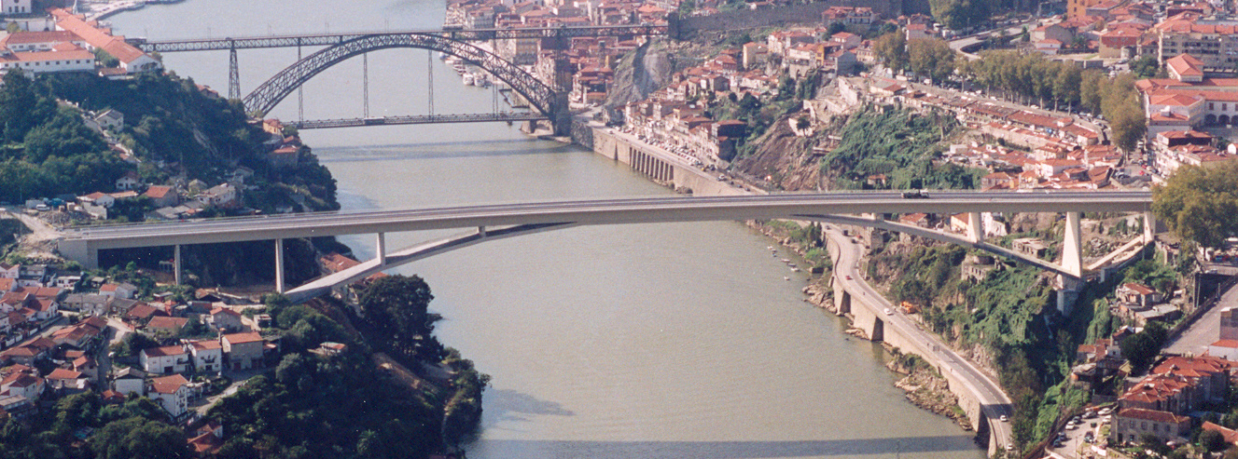
Figura 1. Vista aérea da Ponte Infante D. Henrique.

A estrutura da ponte é constituída por dois elementos fundamentais que interagem entre si: uma viga caixão em betão pré-esforçado, de 4,50m de altura, suportada por um arco de betão com 1,50m de espessura. Nos 70m de zona central, o arco une-se ao tabuleiro formando uma secção fechada de 6m de altura. O arco tem espessura constante e uma largura que aumenta linearmente de 10m no meio vão até 20m junto aos encontros [2].

2.2 Parâmetros Modais

Após a construção da ponte e antes da instalação do sistema de monitorização dinâmica, foi realizado um ensaio de vibração ambiental, com o objectivo de obter uma boa caracterização dos parâmetros modais da estrutura. Uma descrição detalhada deste teste e dos respectivos resultados é apresentada em [3]. Com o objectivo de facilitar a interpretação dos resultados fornecidos pelo sistema de monitorização, nesta secção são apenas apresentadas na Figura 2 as configurações modais e frequências naturais dos 10 primeiros modos de vibração da ponte.

f ₁ = 0.770 Hz   | f ₂ = 0.810 Hz  
f₃ = 1.135 Hz   | f₄ = 1.405 Hz  
f₅ = 1.734 Hz   | f₆ = 1.993 Hz  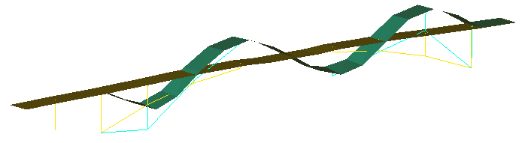
f₇ = 2.212 Hz   | f₈ = 3.013Hz  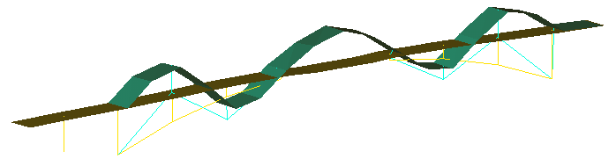
f₉ = 3.309 Hz   | f₁₀ = 3.490 Hz  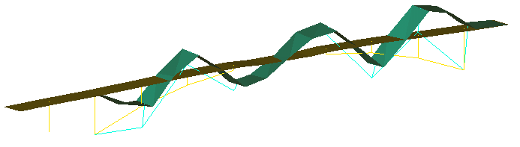
Figura 2. Parâmetros modais identificados relativos aos 10 primeiros modos da Ponte Infante D. Henrique.

3. SISTEMA DE MONITORIZAÇÃO

3.1 Descrição do equipamento

O sistema de monitorização dinâmica instalado na ponte é essencialmente constituído por 12 acelerómetros “force-balance” (FBA ES-U2 da Kinemetrics), 2 digitalizadores (www.Q330.com) e um computador robusto. Todo o equipamento está instalado no interior do tabuleiro da ponte de acordo com o esquema apresentado na Figura 3. Em cada uma das quatro secções instrumentadas foram colocados 3 acelerómetros uni-axiais: um para medir as acelerações laterais e dois para quantificar as acelerações verticais nos lados de jusante e montante do tabuleiro, permitindo assim a caracterização dos movimentos verticais e de rotação do tabuleiro. Os digitalizadores colocados nas secções S2 e S4 (Figura 3) permitem a ligação de seis canais dinâmicos e estão equipados com conversores analógico-digital de 24 bits. Os dados colhidos pelo digitalizador colocado na secção S2 são transmitidos para a secção S4 através de um cabo Ethernet. Os dados recolhidos por ambos os digitalizados são transmitidos da secção S4 para o computador de campo, colocado junto ao encontro do lado do Porto, também através de um cabo de Ethernet. Uma perfeita sincronização temporal entre ambos os digitalizadores é garantida através da ligação de cada um deles a uma antena de GPS. O computador de campo aglutina os valores de acelerações medidos pelos 12 sensores em ficheiros de texto que ficam disponíveis na Faculdade de Engenharia (FEUP), por intermédio da sua ligação à Internet. Na presente aplicação são produzidos ficheiros com séries temporais com uma duração de 30 minutos, utilizando uma frequência de amostragem de 50Hz.

Para além do sistema de monitorização dinâmico está também instalado na ponte um sistema de monitorização estática independente. Este contém extensómetros, clinómetros e sensores de temperatura que são amostrados em cada 10 minutos. Em particular os sensores de temperatura, colocados nas sessões assinaladas na Figura 3, são importantes para estudar a influência das temperaturas dos elementos estruturais nos parâmetros modais da ponte.

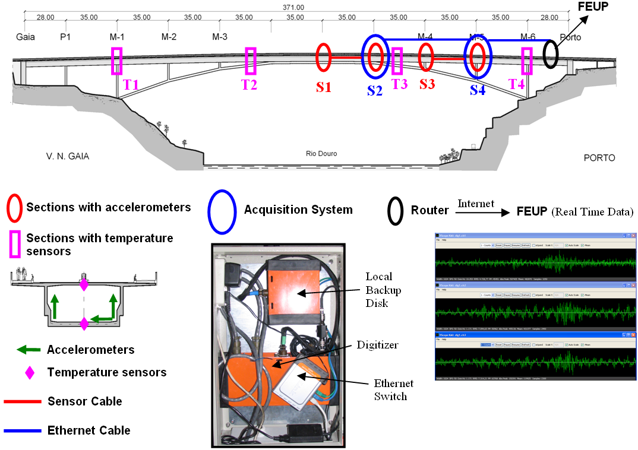
Figura 3. Sistema de monitorização instalado na Ponte Infante D. Henrique.

3.2 Descrição do software

O sistema de monitorização dinâmica produz um novo ficheiro com séries temporais de acelerações cada 30 minutos. Estes ficheiros são continuamente processados por um software de monitorização desenvolvido em Matlab, designado DynaMo (que significa DYNAmic MOnitoring). O software realiza as seguintes tarefas com a periodicidade de 30 minutos:
- transferência do último ficheiro de dados gerado na ponte para a FEUP;
- arquivo do ficheiro de dados original numa base de dados, para poder ser posteriormente usado para estudar outros procedimentos de processamento;
- pré-processamento dos dados para eliminar tendências e reduzir a frequência de amostragem de 50Hz para 12.5Hz (os primeiros 12 modos têm frequências inferiores a 5Hz);
- processamento das séries temporais pré-processadas para identificação dos parâmetros modais usando três métodos alternativos: FDD (Frequency Domain Decomposition), SSI-COV (Covariance driven Stochastic Subspace Identification) e p-LSCF (poly-Least Squares Complex Frequency Domain);
- pós-processamento das frequências naturais identificadas com o objectivo de minimizar os efeitos dos factores ambientais (ex. temperatura) e operacionais (ex. amplitude de vibração);
- construção de gráficos de controlo que permitem a identificação de valores anormais;
- armazenamento dos resultados obtidos numa base de dados.
O software DynaMo foi desenvolvido no contexto do projecto de monitorização da Ponte Infante D. Henrique, no entanto é suficientemente flexível para poder ser adoptado em qualquer outro projecto de monitorização dinâmica. Embora tenha sido desenvolvido em ambiente Matlab, foi compilado e transformado num executável que pode ser utilizado num qualquer computador sem necessitar da instalação prévia do Matlab.

4. IDENTIFICAÇÃO AUTOMÁTICA DOS PARÂMETROS MODAIS

Um dos aspectos mais relevantes do software de monitorização desenvolvido consiste na utilização de técnicas que permitem a identificação dos parâmetros modais de forma automática. Com o objectivo de testar abordagens alternativas, foram implementados três algoritmos: um método não paramétrico no domínio da frequência (FDD), um método paramétrico no domínio do tempo (SSI-COV) e um método paramétrico no domínio da frequência.

O algoritmo que permitiu a automatização do FDD está descrito em [4]. A utilização de métodos de identificação paramétricos envolve normalmente a interpretação de diagramas de estabilização (diagramas onde os resultados fornecidos por modelos de várias ordens são sintetizados). Assim, a sua automatização exigiu o desenvolvimento de um novo algoritmo que permite uma interpretação inteligente destes diagramas, suficientemente robusta para trabalhar continuamente sem necessitar de qual intervenção manual. Este algoritmo, baseado na análise de clusters, está descrito na referência [5].

O desempenho dos três algoritmos de identificação é comparado em [6]. No contexto do presente artigo, importa referir que os três apresentaram taxas de sucesso (quociente entre o número de setups onde um determinado modo foi identificado com sucesso e número total de setups processados) superiores a 98% na identificação dos 12 primeiros modos de vibração da ponte. No entanto, os métodos paramétricos apresentam, em relação ao FDD, as seguintes vantagens: a precisão na identificação das frequências naturais não é limitada pela resolução em frequência adoptada e são mais adequados para obter estimativas fiáveis dos coeficientes de amortecimento. Da comparação dos dois métodos paramétricos verifica-se que o p-LSCF fornece resultados ligeiramente superiores, nomeadamente na caracterização das flutuações dos coeficientes de amortecimento. Assim, nas secções seguintes serão apenas apresentados os resultados obtidos através da aplicação do p-LSCF.

5. ANÁLISE DA VARIAÇÃO DOS PARÂMETROS MODAIS

O sistema de monitorização dinâmica da ponte está a trabalhar em contínuo desde o dia 13 de Setembro de 2007. Assim, foi já criada uma base de dados com a variação dos parâmetros modais da ponte ao longo de mais de dois anos. Nesta secção são analisadas as flutuações dos parâmetros modais dos 12 primeiros modos da ponte ao longo do primeiro ano de funcionamento do sistema de monitorização, ou seja de 13/09/2007 a 12/09/2008.

A Figura 4a) apresenta a variação das 12 primeiras frequências naturais da ponte identificadas pelo método p-LSCF durante o período em análise. A Figura 4b) mostra um zoom da figura anterior centrado na primeira frequência natural, que ilustra o aumento dos valores desta frequência durante o inverno e a sua diminuição durante o verão. Este comportamento é observado para todas as frequências naturais da ponte que foram analisadas. A justaposição dos valores das frequências identificadas com os valores das temperaturas medidas pelos sensores de temperatura instalados no tabuleiro, tal como exemplificado na Figura 4b), mostra um elevado grau de correlação entre as duas variáveis.

Na Figura 4c) é evidenciado o efeito dos níveis de vibração vertical observados no tabuleiro da ponte sobre a frequência natural do primeiro modo de flexão vertical (f₂, Figura 2). Dado que a Ponte Infante D. Henrique materializa uma das principais entradas na cidade do Porto, esta é atravessada por elevados volumes de tráfego nos dias úteis, essencialmente no período entre as 8 e as 19 horas, sendo portanto os níveis de vibração registados no tabuleiro mais baixos durante a noite e fins de semana. Tal é claramente comprovado pela evolução dos valores de RMS (root mean square) das séries temporais de acelerações verticais colhidas na secção S3 (ver Figura 3) durante uma semana de Março. A correlação desta variável com os valores automaticamente identificados para a frequência natural do primeiro modo de flexão vertical é evidente: maiores níveis de vibração levam a menores valores das frequências. Este comportamento é observado na generalidade dos modos mas é mais acentuado no primeiro modo de flexão vertical. Tal deve-se ao facto deste modo possuir uma componente de movimento longitudinal que é mais relevante do que as observadas nos restantes modos. Para níveis baixos de vibração os apoios do tabuleiro nos encontros, desenhados para permitir deslocamentos longitudinais, funcionam como fixos, devido a existência de forças de atrito, contribuído assim para um aumento das frequências. Níveis mais elevados de vibração levam ao desbloqueamento das forças de atrito e consequentemente à diminuição das frequências naturais.

Com o objectivo de melhor perceber o efeito do tráfego sobre os parâmetros modais da ponte, foi calculada uma evolução média diária, a qual foi obtida fazendo a média dos parâmetros modais identificados ao longo de todos os dias úteis do mês de Novembro de 2007 associados à mesma hora. Os gráficos apresentados na Figura 4d) mostram a evolução média diária dos coeficientes de amortecimento dos 12 primeiros modos e a evolução média diária da frequência natural do primeiro modo de vibração. Observa-se que todos os modos apresentam um pico nos valores dos coeficientes de amortecimento entre as 8 e 10 horas, que é muito mais relevante no segundo modo (representado a verde). O período associado ao aumento do amortecimento coincide com a existência de longas filas de trânsito parado sobre a ponte, provocadas pelos semáforos existentes na extremidade do tabuleiro do lado do Porto. Assim, o aumento dos coeficientes de amortecimento, mais relevante no primeiro modo de flexão vertical, deverá ser justificado pela interacção dinâmica entre a estrutura da ponte e os veículos parados sobre o tabuleiro. O decréscimo da frequência natural do primeiro modo de flexão lateral entre as 8 e 10 horas deverá estar relacionado com o acréscimo de massa associada aos veículos que neste período do dia se encontram parados sobre o tabuleiro.

a) | b)
c) | d)
Figura 4. Variação dos parâmetros modais: a) 12 primeiras frequências naturais identificadas com o método p-LSCF no período de 13/09/2007 a 12/09/2008; b) primeira frequência natural (pontos) vs temperatura medida no topo da secção T3 (linha); c) segunda frequência natural vs valores RMS das séries temporais de aceleração vertical colhidas na secção S3 na semana de 03/03/2008 a 09/03/2008; d) evolução média diária dos coeficientes de amortecimento dos 12 primeiros modos (segundo modo a verde) e da frequência natural do primeiro modo.
6. MINIMIZAÇÃO DOS EFEITOS DOS FACTORES AMBIENTAIS E OPERACIONAIS

Na secção anterior mostrou-se a influência da temperatura, da amplitude das vibrações e do tráfego na ponte sobre as frequências naturais da estrutura. Esta secção dedica-se à apresentação de uma metodologia para minimizar os efeitos dos referidos factores nas frequências naturais, tendo como objectivo final distinguir as alterações de frequências motivadas por factores ambientais ou operacionais das devidas a uma possível ocorrência de danos estruturais. Das metodologias alternativas para efectuar tal tarefa, descritas por exemplo em [6], para a presente aplicação foi seleccionada a análise de regressão. No contexto da monitorização dinâmica, a aplicação desta técnica estatística é baseada em duas fases.

Numa primeira fase, um conjunto inicial de observações das variáveis dependentes (frequências naturais) e independentes (variáveis mensuráveis que representam os factores com influência nas frequências naturais) é usado para estabelecer o modelo. Nesta fase é importante usar um volume de resultados representativo, tipicamente um ano, e fazer uma boa selecção das varáveis independentes. De entre as variáveis independentes disponíveis, temperaturas medidas pelos 8 sensores de temperatura embebidos em 4 secções do tabuleiro (Figura 3) e valores RMS associados às 12 séries temporais de acelerações, foram escolhidas, através da análise de matrizes com coeficientes de correlação [6], 4 variáveis: a temperatura na laje superior da secção T1, a temperatura na laje inferior da secção T4, os valores RMS das acelerações laterais medidas na secção S3 e os valores RMS das acelerações verticais medidas no lado jusante da secção S3. Para contabilizar, de forma indirecta, o efeito dos veículos parados sobre o tabuleiro nas frequência naturais foram usados os valores dos coeficientes de amortecimento do segundo modo de vibração. Adicionalmente, dado que os processos de aquecimento e arrefecimento das estruturas são processos dinâmicos, no modelo de regressão, para além dos valores das temperaturas associado ao instante temporal em análise, foram também considerados os valores das temperaturas lidos pelos sensores seleccionados 6, 12 , 18 e 24 horas antes, constituindo-se assim um modelo de regressão dinâmico com um total de 13 variáveis independentes.

Após o ajuste do modelo aos dados de referência, este é usado para, em cada nova leitura, prever o valor das frequências naturais com base nos valores das variáveis independentes. A comparação dos valores das frequências naturais previstas com os valores identificados através das séries temporais de acelerações permite realçar variações de frequências devidas a fenómenos não quantificados no modelo, com por exemplo a ocorrência de danos estruturais. Alternativamente, simples manipulações numéricas permitem usar o modelo de regressão para minimizar o efeito dos parâmetros ambientais e operacionais sobre as frequências naturais identificadas. Tal é ilustrado na Figura 5, onde é mostrada a evolução da frequência fundamental da ponte ao longo de dois anos, antes e após a correcção permitida pelo modelo de regressão usado. Verifica-se que a generalidade das frequências corrigidas fica contida numa faixa de frequência bastante estreita (com cerca de 0.005 Hz de amplitude).
Figura 5. Variação da primeira frequência natural antes e após a redução do efeito dos factores ambientais e operacionais através de um modelo de regressão dinâmico.

7. IDENTIFICAÇÃO DE DANOS

Os danos estruturais em pontes podem resultar de uma grande diversidade de fenómenos, como por exemplo, as vibrações produzidas por um sismo, o deslizamento de uma fundação, a ruptura de cabos de pré-esforço devida à corrosão, o destacamento do recobrimento de estruturas de betão armado motivado pela corrosão das armaduras ordinárias ou o mau funcionamento de um aparelho de apoio.
A modelação numérica de cenários concretos de danos directamente motivados pelos fenómenos anteriormente enumerados exigiria o desenvolvimento de modelos não-lineares muito complexos e a adopção de um grande número de hipóteses. Dado que estes modelos apenas forneceriam resultados aproximados e como o desenvolvimento de modelos numéricos sofisticados está fora do âmbito do presente trabalho, as consequências de acontecimentos extremos ou do envelhecimento estrutural são modeladas, de forma muito simplificada, através de reduções de inércia em pequenos segmentos de alguns elementos estruturais da ponte.
Estes danos foram simulados utilizando um modelo numérico previamente ajustado tendo em conta os parâmetros modais fornecidos pelo ensaio de vibração ambiental realizado antes da instalação do sistema de monitorização (sumariamente apresentados na Figura 2). A Figura 6 mostra a localização e a extensão dos quatro cenários de dano estudados. Todos os danos foram simulados por uma redução da inércia associada à flexão vertical de 10% ao longo dos comprimentos marcados na figura: D1 - 8.75m; D2 - 10.0m; D3 - 3.0m e D4 - 5.0m. A magnitude destes danos não compromete a segurança da ponte, devendo ser considerados como as consequências do início de um processo de deterioração ou como resultado de uma acção extrema.
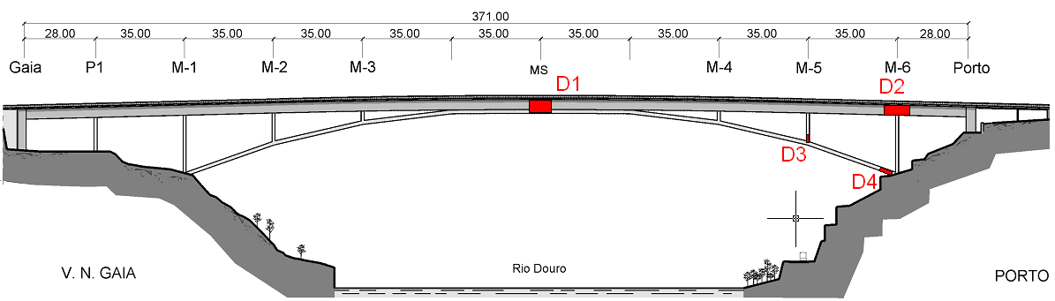
Figura 6. Localização e extensão dos 4 cenários de danos simulados.

O Quadro 1 quantifica os efeitos dos cenários de dano considerados nas 12 frequências naturais da ponte em análise. Como apenas a rigidez associada à flexão vertical foi alterada, apenas os modos de flexão vertical sofreram alterações significativas. Ainda assim, porque as reduções de rigidez são pequenas, as variações das frequências naturais são todas inferiores a 0.4%.
Como as diferenças entre as frequências de referência do modelo numérico (Ref) e os valores médios identificados pelo sistema de monitorização são muito superiores às variações introduzidas pelos cenários de dano simulados, a introdução dos efeitos dos danos nos valores experimentais tem que ser baseada nas diferenças relativas das frequências naturais (Δ freq.). No presente trabalho, foi assumido que cada cenário de dano ocorreu no dia 13 de Março de 2009. Consequentemente, para o teste dos procedimentos de detecção de danos, as frequências naturais identificadas automaticamente após esta data, foram multiplicadas pelo coeficiente 1 + (Δ freq) / 100, onde Δ freq assume os valores apresentados no Quadro 1. Tomando como exemplo o cenário D1, para o caso do modo 3, esta operação é equivalente a aplicar uma mudança nas frequências naturais de cerca de 1,3 mili-Hz.

Tendo em vista a identificação de variações anormais das frequências naturais, em alternativa à analise de vários gráficos como o representado na parte inferior da Figura 5, é possível sintetizar a informação contida nas flutuações das várias frequências naturais num único diagrama, designado gráfico de controlo. Existem vários tipos de gráficos de controlo [7], sendo um dos mais correntes o gráfico de Shewhard. Na presente aplicação, nos gráficos de Shewhard é representada a evolução de um parâmetro escalar, designado T², que depende da matriz de co-variância das 12 primeiras frequências naturais e da distância dos valores das mesmas frequências naturais corrigidas pelo modelo de regressão apresentado em relação aos seus valores médios. Os escalares obtidos devem ser inferiores a um limite definido tendo em conta as observações associadas a um período de referência (recta vermelha representada nos gráficos da Figura 7). Mais detalhes são apresentados em [6].

O primeiro gráfico representado na Figura 7, referente ao período entre 13/09/2008 e 31/12/2009, mostra que, quando não é introduzido dano, a grande maioria dos valores de T² são inferiores ao limite estabelecido pela linha vermelha. Ao contrário, quando é considerado qualquer um dos cenários de dano simulados, os valores da T² afastam-se claramente da zona de controlo, sinalizando portanto a existência de uma anomalia estrutural.

Quadro 1. Frequências naturais identificadas no ensaio de vibração ambiental (AVT), média das frequências naturais identificadas pelo sistema de monitorização (Monitoring), valores numéricos de referência (Ref), valores das frequências associadas aos cenários de dano D1, D2, D3 and D4 e variações relativas das frequências motivadas pelos 4 cenários de dano.

a) | b) | c)
d) | e) | a) sem dano  b) dano D1 após linha vertical  c) dano D2 após linha vertical  d) dano D3 após linha vertical  e) dano D4 após linha vertical
Figura 7. Diagramas de controlo associados a 5 cenários.

8. CONCLUSÕES

O sistema de monitorização da Ponte Infante D. Henrique, em funcionamento contínuo há mais de dois anos, tem permitido demonstrar a utilidade da monitorização dinâmica de infra-estruturas importantes. A extracção de informação relevante a partir dos dados colhidos foi potenciada com a implementação de várias rotinas que foram integradas num software designado DynaMo.

O tratamento das séries temporais continuamente registadas é realizado on-line, de forma a obter a avaliação do comportamento dinâmico da estrutura sempre actualizada, e compreende as seguintes operações principais: identificação automática dos parâmetros modais, redução dos efeitos dos factores ambientais e operacionais sobre os parâmetros identificados e construção de gráficos de controlo.

Os algoritmos inovadores que foram implementados para identificar de forma robusta e completamente automática os parâmetros modais tornaram possível a caracterização com grande rigor das flutuações das frequências naturais e dos coeficientes de amortecimento ao longo do tempo. Os modelos de regressão dinâmicos adoptados permitiram minimizar os efeitos dos factores ambientais e operacionais nas frequências naturais, facilitando assim a identificação de reduções de rigidez motivadas por danos estruturais. Finalmente, os gráficos de controlo, revelaram ser uma ferramenta estatística adequada para detecção automática de anomalias estruturais com impacto, ainda que reduzidos (da ordem dos mili-Hz), nas frequências naturais.

AGRADECIMENTOS

Os autores agradecem: (1) o Financiamento Programático concedido ao grupo ViBest/CEC da FEUP para o desenvolvimento de investigação na área da Monitorização Dinâmica Contínua; (2) a bolsa de doutoramento atribuída pela FCT ao primeiro autor (SFRH/BD/24423/2005); (3) o apoio do projectista da ponte, Prof. Adão da Fonseca; (4) o apoio do Eng. Paulo Ferreira da empresa Metro do Porto.

REFERÊNCIAS

[1] A. ADÃO DA FONSECA, R. O. BASTOS - Monitorização em fase de serviço do comportamento estrutural da Ponte Infante D. Henrique. Encontro Nacional de Betão Estrutural, Porto, Potugal, 2004.

[2] A. ADÃO DA FONSECA, F. MILLANES MATO - Infante Henrique Bridge over the River Douro, Porto, Portugal. Structural Engineering International, 15, 85-87, 2005.

[3] Á. CUNHA, F. MAGALHÃES, E. CAETANO - Estudo do Comportamento Dinâmico da Ponte Infante D. Henrique. Contribuição do ViBest/FEUP. Jornadas Portuguesas de Engenharia de Estruturas, Lisboa, 2006.

[4] F. MAGALHÃES, Á. CUNHA, E. CAETANO - Dynamic Monitoring of a Long Span Arch Bridge. Engineering Structures, 30, 3034-3044, 2008.

[5] F. MAGALHÃES, Á. CUNHA, E. CAETANO - Online automatic identification of the modal parameters of a long span arch bridge. Mechanical Systems and Signal Processing, 23, 316-329, 2009.

[6] F. MAGALHÃES - Operational Modal Analysis for Testing and Monitoring of Bridges and Special Structures. Tese de Doutoramento, FEUP, 2010.

[7] J. HAIR, R. ANDERSON, R. TATHAM, W. BLACK - Multivariate Data Analysis. Prentice Hall, 1998.

